CASOS DE USO
INTERACCION ENTRE EL QUE OPERA CONTRA EL SISTEMA Y EL SISTEMA.
ENCOTRAR QUIEN INTERACTUA CON EL SISTEMA.
PROCESOS DE MODELADO
- ACTORES INTERACTUAN CON EL SISTEMA.
- IDENTIFICAR LOS CASOS DE USO
- CONSTRUIR DIAGRAMA
- REALIZAR LOS ESCENARIOS
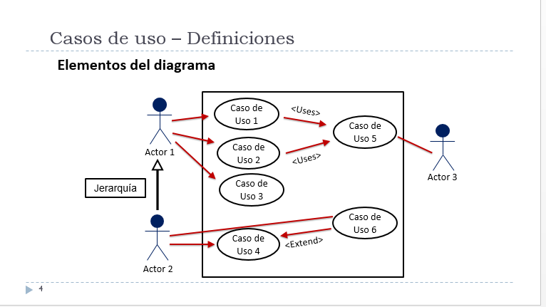
PLANILLA
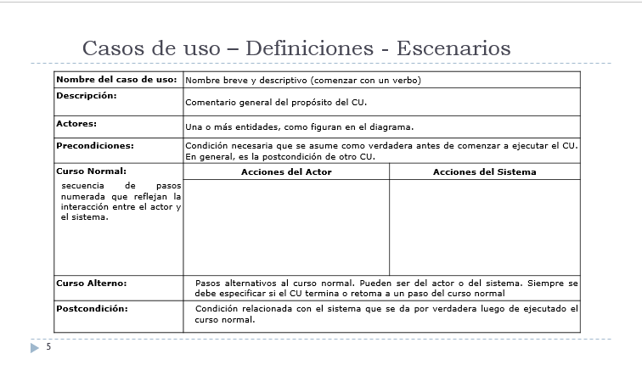
Precondición :
Curso normal :
PARA SER UN CASO DE USO TIENE QUE TENER SI O SI UNA INTERACCION CON EL ACTOR.
POR CADA CASO DE USO TIENE QUE HABER UNA PLANILLA.
EN EL DIAGRAMA NO PUEDE HABER DOS ACTORES CON UNA FLECHA HACIA LA MISMA BURBUJA
ENTONCES APARECE LA HERENCIA. DONDE UN ACTOR APUNTA AL ACTOR QUE COMPARTE ESA INTERACCION.
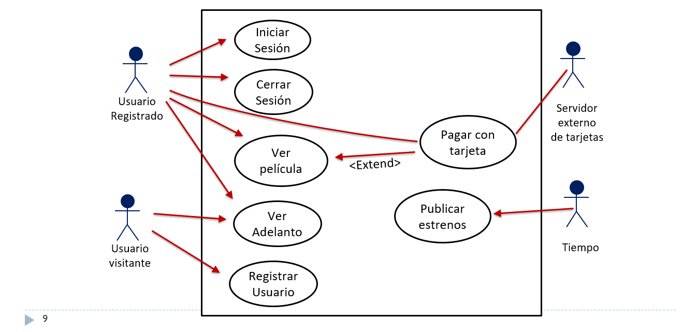
DE ESE MODO QUE “VER ADELANTO” COMPARTE, CAMBIARA AL SIGUIENTE ESTADO
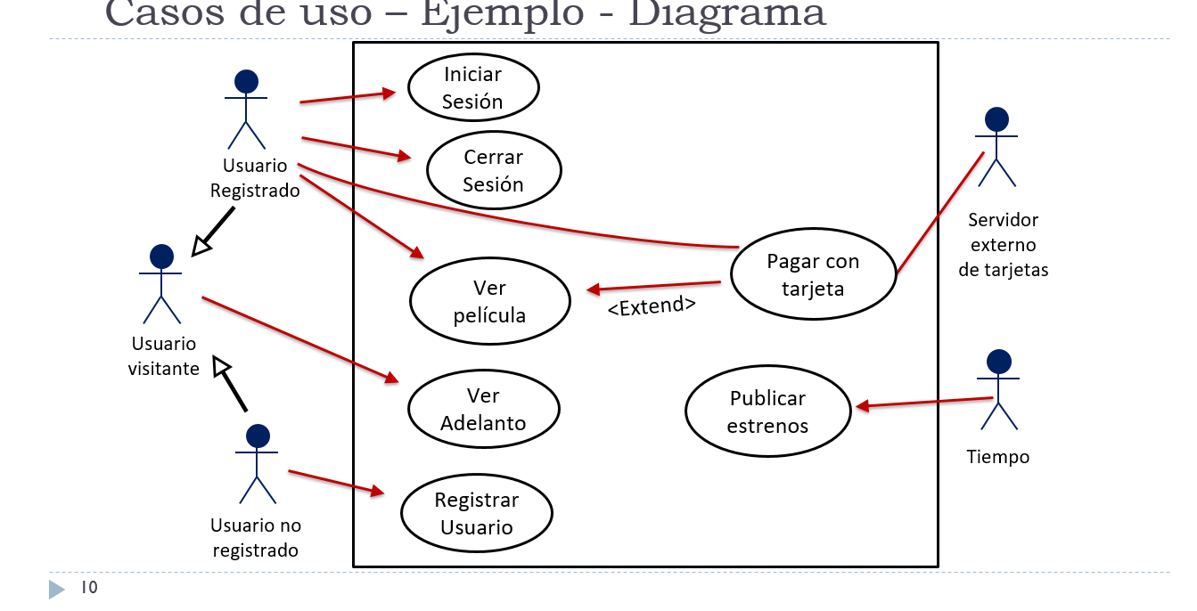
LA LINEA QUE NO TIENE FLECHA DE IDA NI VUELTA INDICA CON INTERACCION
CAMINOS ALTERNATIVOS DESDE LA PARTE DEL SISTEMA.
PASOS DE VERIFICACION INDEPENDIENTES AL MISMO TIEMPO QUE PASOS ALTERNATIVOS INDEPENDIENTES POR CADA PASO DE VERIFICACION.
El SISTEMA ES QUIEN DETERMINAR LAS CONDICIONES EN SUS ACCIONES. EJEMPLO DE UN INICIO DE SESION, NO ES UNA PRECONDICION PEDIRLE AL USUARIO QUE INGRESE UN DATO VALIDO, ESO LO CORROBORA EL SISTEMA EN SUS ACCIONES, AL USUARIO SOLO SE LE PIDE QUE INGRESE LOS DATOS.
EJEMPLO VERIFICAR EDAD Y MAIL
- PASO ALTERNATIVO N: SI EDAD INCORRECTA, TAL COSA
- PASO ALTERNATIVO N: SI MAIL INCORRECTO, TAL COSA

EL EXTEND Y USES – SON RELACIONES ENTRE CASOS DE USO.
MAS DE DOS CASOS EN COMUN YA PASA A SER UN USES.
EL “VER PELICULA NECESITA DE…” POR ESO ESTÁ EL EXTEND.
EJEMPLO DEL CASO DE USO “VER ADELANTO”
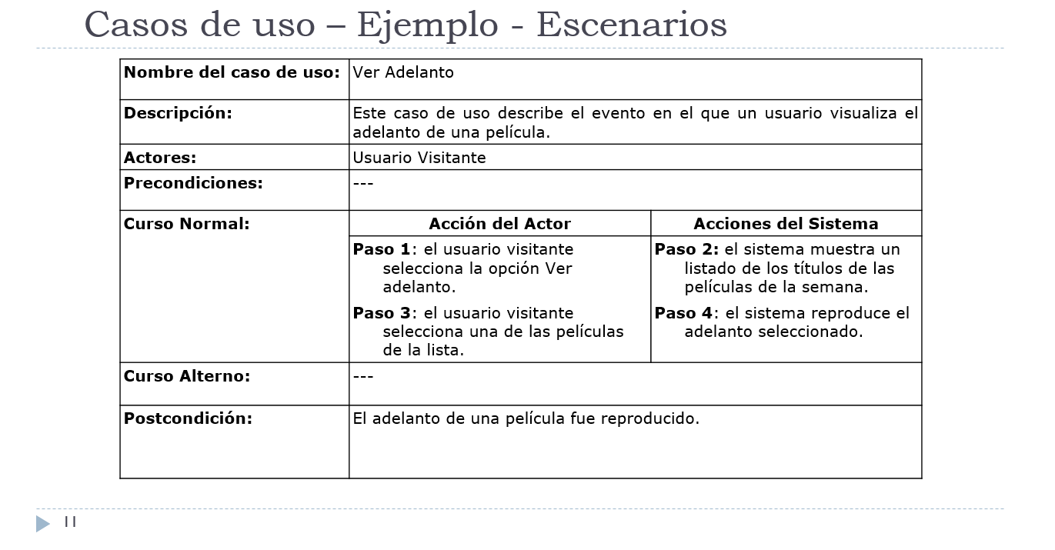
EJEMPLO DE CASO DE USO “PAGAR CON TARJETA”


